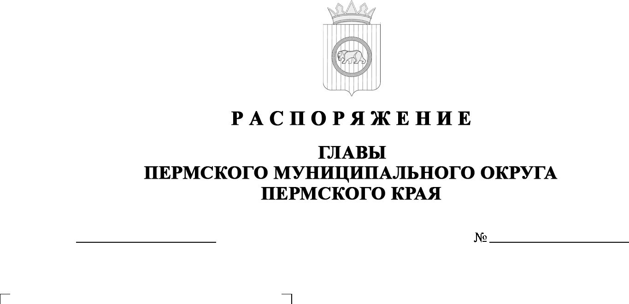
299-2025-01-07С-19
О возложении обязанности согласования технических условий на примыкание
к автомобильным дорогам
28.10.2025
В соответствии с подпунктом 3.2.11 пункта 3.2 раздела 3 Положения
об управлении по развитию инфраструктуры администрации Пермского муниципального округа Пермского края, утвержденного решением Думы Пермского муниципального округа Пермского края от 29 ноября 2022 г. № 57, подпунктом 3.1.7.1 пункта 3.1 раздела 3 Положения о территориальных органах администрации Пермского муниципального округа Пермского края, утвержденного решением Думы Пермского муниципального округа Пермского края от 15 декабря 2022 № 66:
- Возложить на территориальные органы администрации Пермского муниципального округа Пермского края обязанность согласования
с управлением по развитию инфраструктуры администрации Пермского муниципального округа Пермского края технических условий на примыкание объектов капитального строительства, за исключением объектов индивидуального жилищного строительства, к автомобильным дорогам общего пользования, переданным в оперативное управление территориальным органам администрации Пермского муниципального округа Пермского края, справок
о выполнении указанных технических условий.
- Настоящее распоряжение разместить на официальном сайте Пермского муниципального округа в информационно-телекоммуникационной сети «Интернет» (www.permokrug.ru).
- Настоящее распоряжение вступает в силу со дня его подписания.
- Контроль за исполнением настоящего распоряжения оставляю
за собой.
Временно исполняющий полномочия
главы муниципального округа Д.А. Мясоедов

